- Banner 修改
- 可以明显识别上架下架图片

- 标签管理 修改
- 列表页 显示描述

- 文章管理
- 创建时间不用显示，改为显示tag?
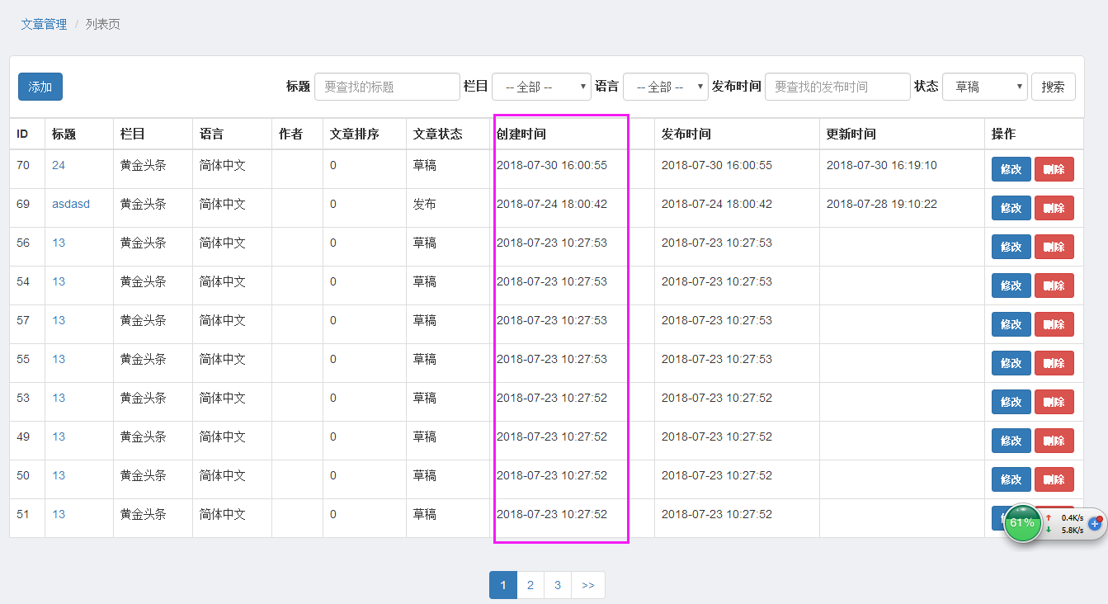

- 发布文字有？？？？
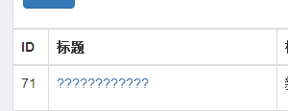

- 作者也不显示，因为是空白？我到时候在权限设置他后台角色？ 在crm修改前台显示的名字？？
- 放框框里面吧？？？？ 搜索标题放搜索前面，其他在前面
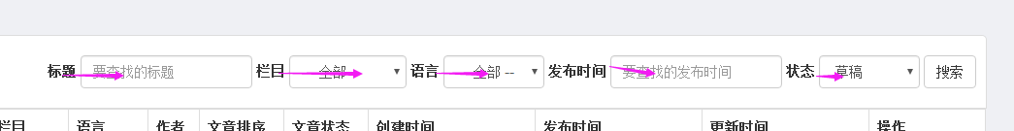
全部栏目 全部语言 发布时间 ？
状态直接好似wp后台这样会不会很麻烦？还可以看到发布总条数

- 列表一页显示20条吧？
- 我有个问题，有无办法可以一次过看到所有置顶了的文章，或者搜索出来？不然要取消的时候不知道哪里找
- 栏目跟语言里面的内容。能不能不行
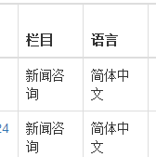

- 文章编辑
- 我想加个历史编辑记录。
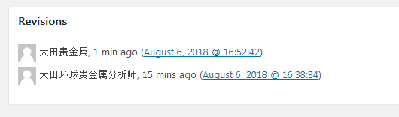
如果有修改才出现
- 有bug 编辑发布时间跟标签后，提交按钮不见了
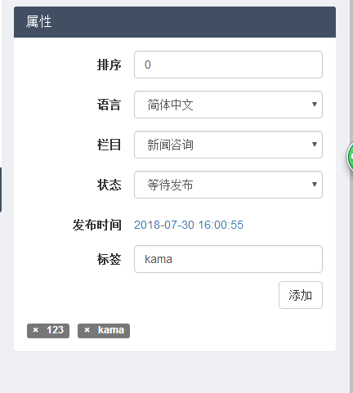

- 标题可以属于一般标点符号
- 发布改下位置。Seo放文章编辑下面？保存的按钮改为发布
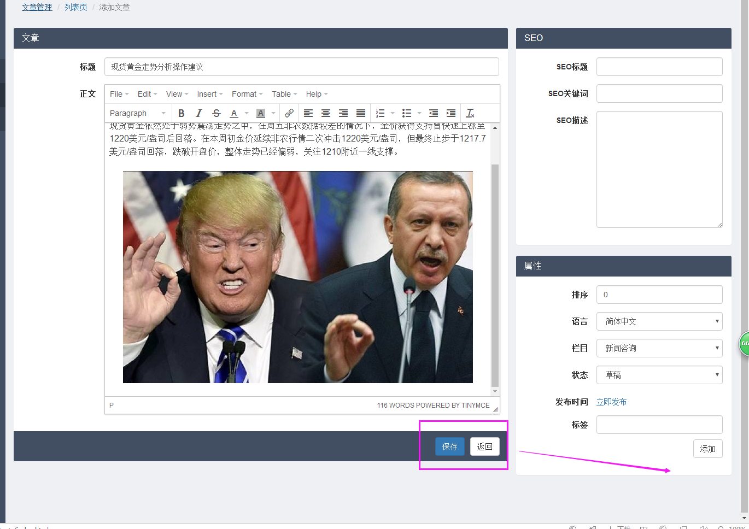
- 要不加个保存草稿的按钮？直接把返回改为保存草稿？
如果不是空白离开页面，自动保存为草稿

- 栏目不要默认选择，给个-请选择- 一定要选了才能发布

- 可以看到页面链接？

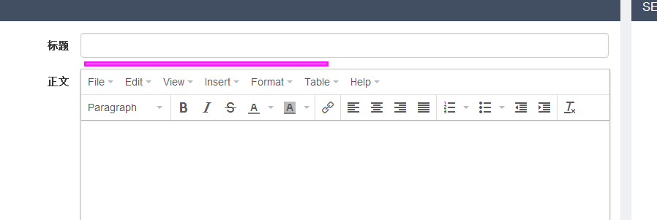
- 发布成功提示可以加一个在页面，不然我如果等发布切走了我可能看不到提示
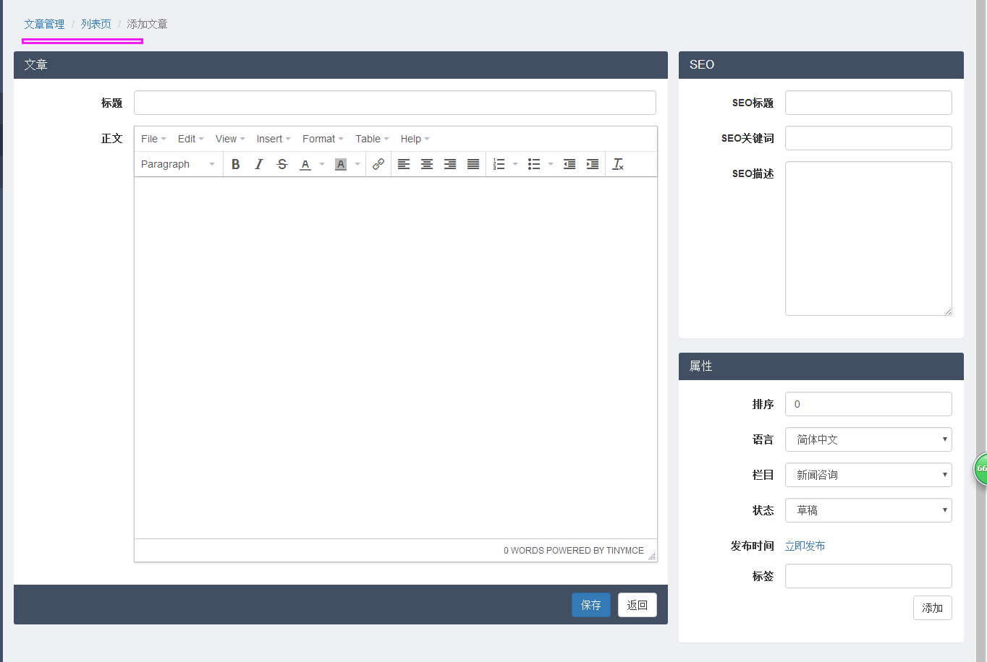

- 顶部加个名， 文章发布后台 右侧显示用户名？

- 页面管理
- 列表页显示添加人 页面状态
- 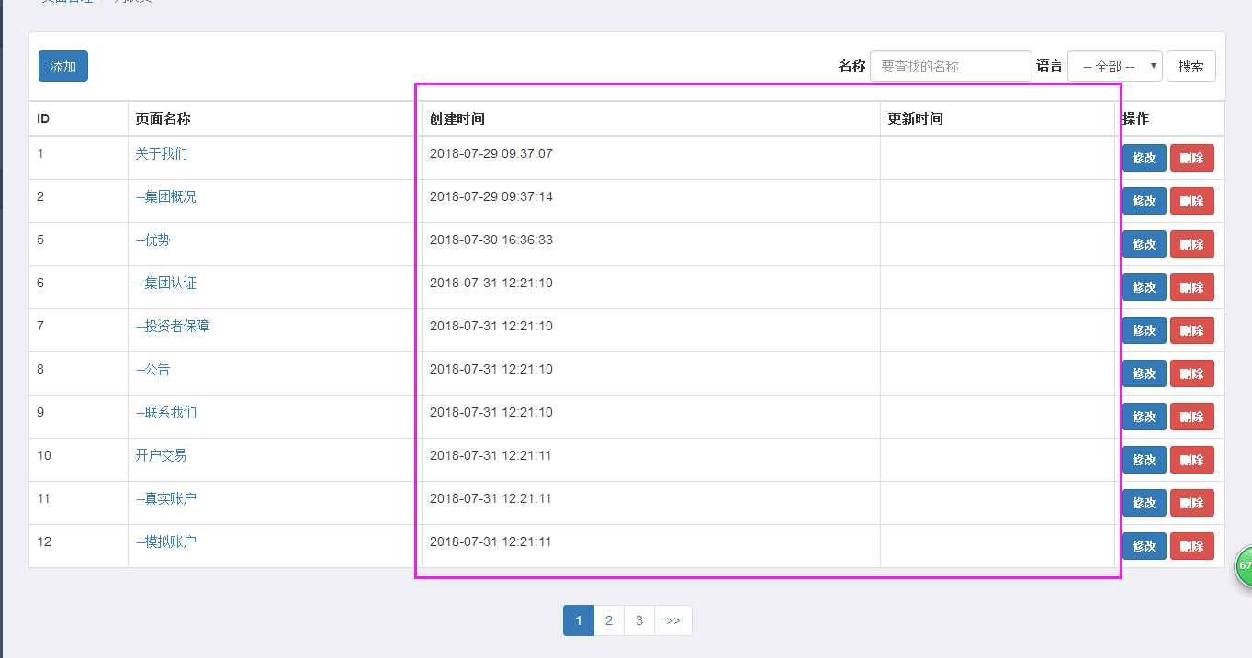
宽度缩减吧，刚好一行就OK

可以按月份筛选吗？

- 栏目管理
没分栏目吗？？？
如果我多语言，现在这一编辑是不是会很容易全部搞错？
会不会做成wp那样容易管理跟没那么容易错？
